Di seguito sono riportati gli esiti dei questionari sottoposti ai pazienti e ai loro familiari. Per ogni voce è riportata la valutazione media fornita (scala da 1 a 10)
- Nella fase di primo approccio e richiesta informazioni con il personale di Relaxxi come valutate

- Completezza informazioni ricevute media 8.89
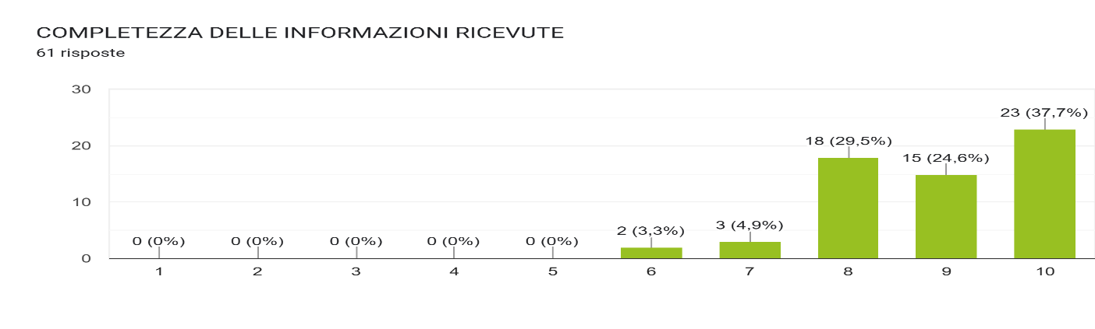
- Cortesia del personale media 9.10
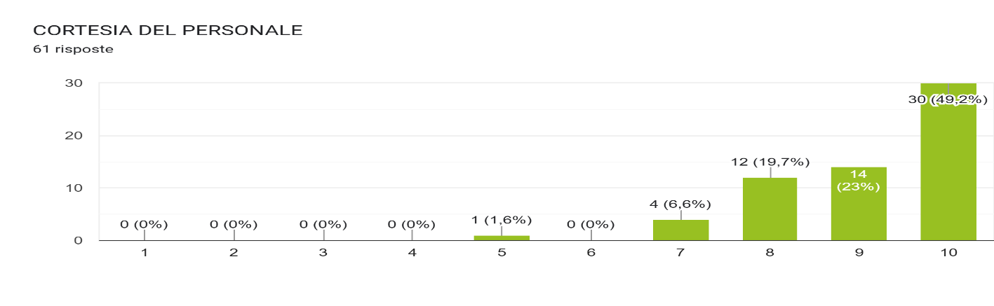
- Disponibilità del personale media 8.97
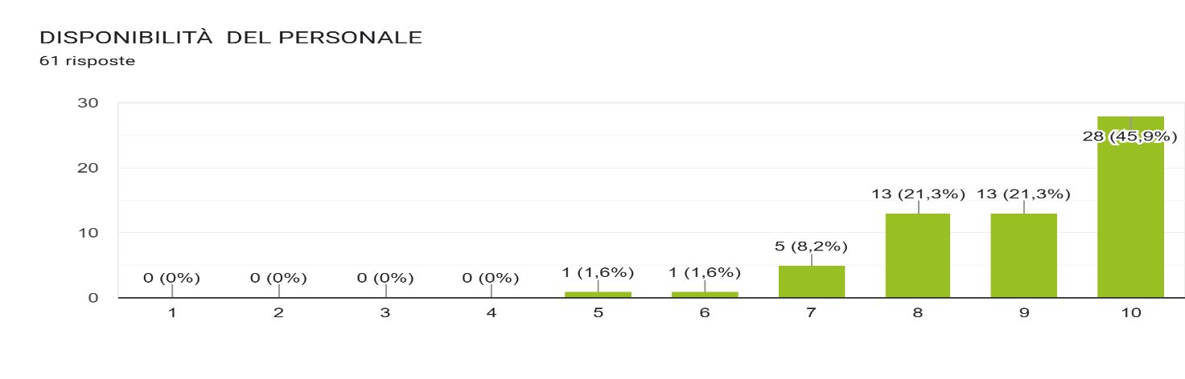

- Chiarezza e trasparenza in merito alle condizioni economiche applicate media 9.15
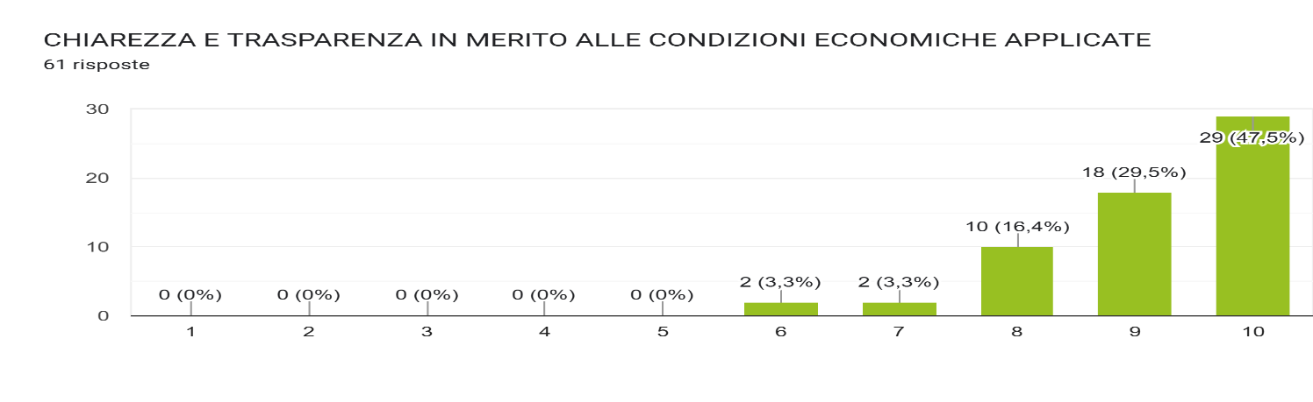

- Esprima una valutazione in merito al personale infermieristico in merito a

- Disponibilità media 8,92
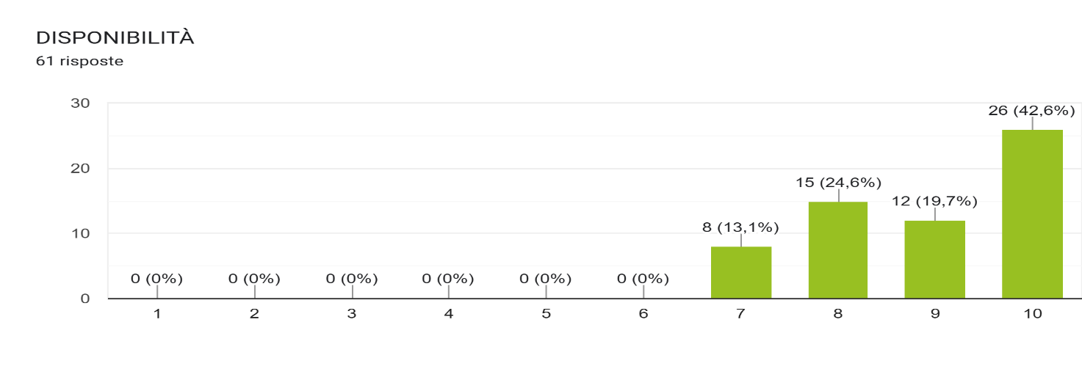
- Cortesia media 8.98
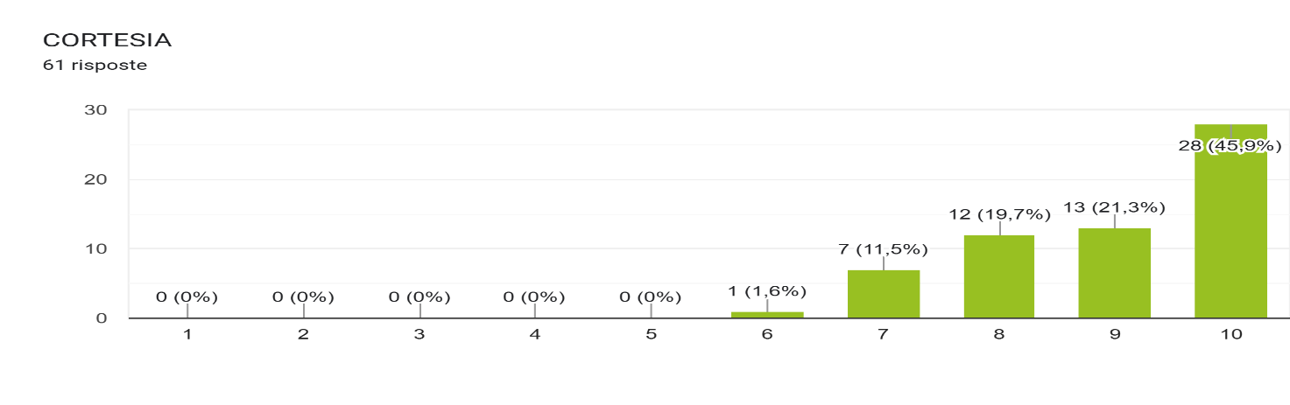

- Capacità di risolvere situazioni media 8.69
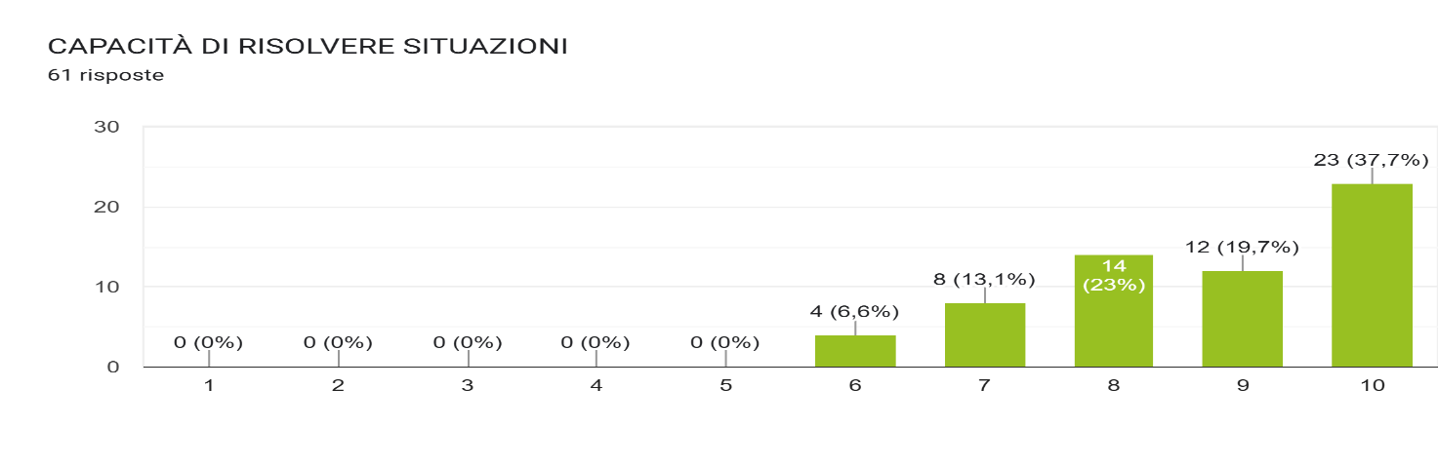

- Esprima una valutazione in merito alla qualità dei seguenti servizi offerti dalla struttura

- Servizio socioassistenziale media 8.98
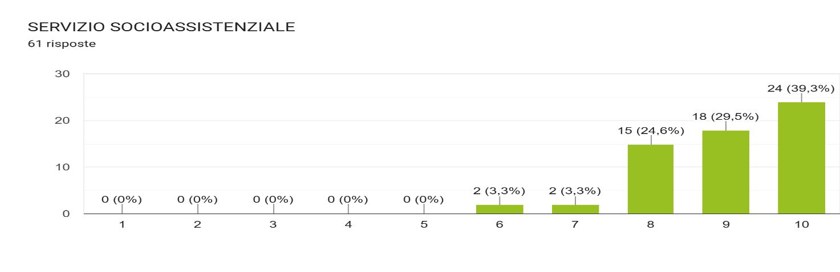
- Servizio di animazione – educatori media 8.60
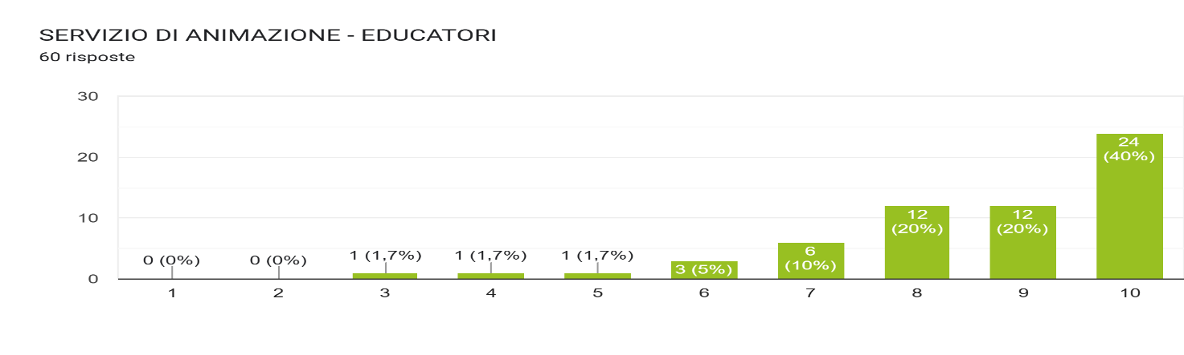

- Servizio sociale – assistente sociale media 9,34
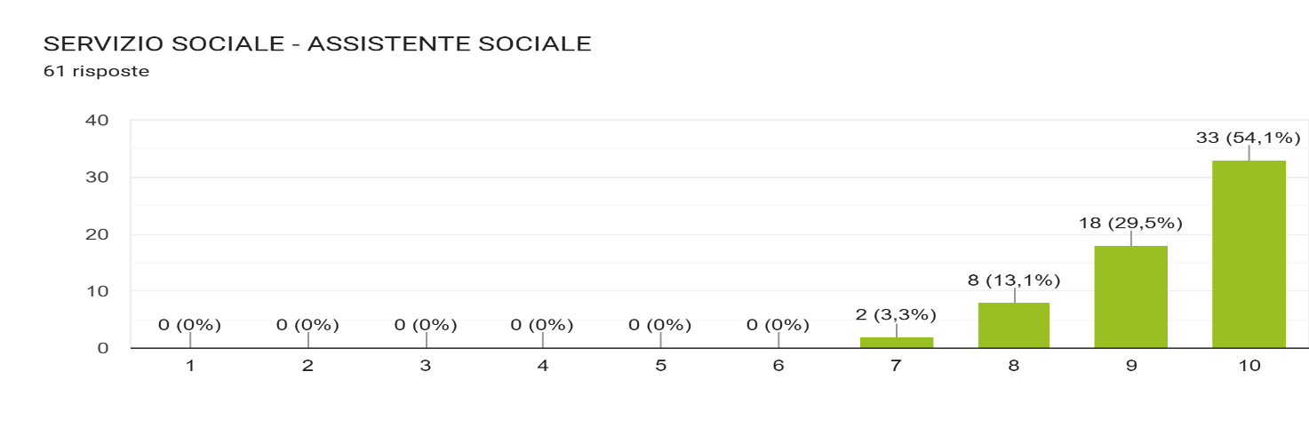
- Servizio di lavanderia e guardaroba media 8.31
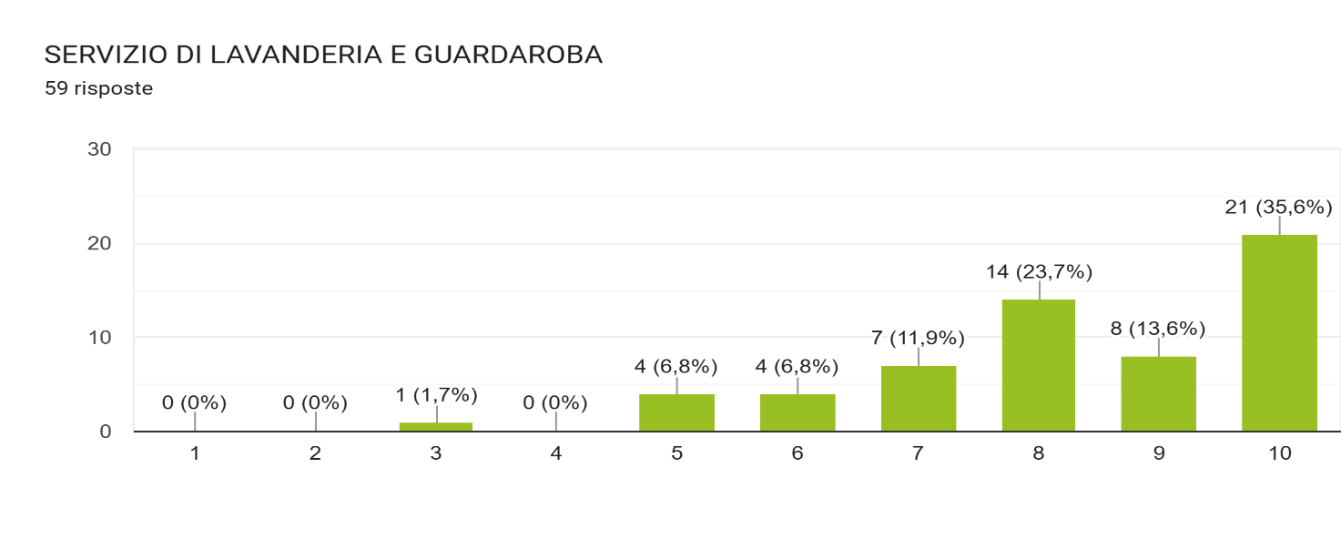

- Servizio accoglienza – reception media 9.03
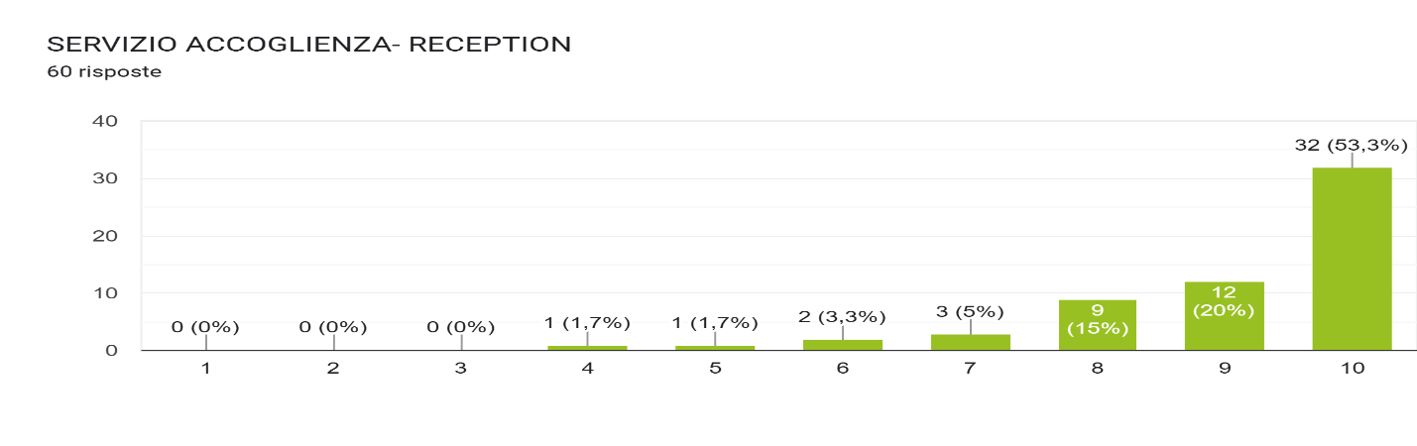

- Servizio di fisioterapia media 8.69
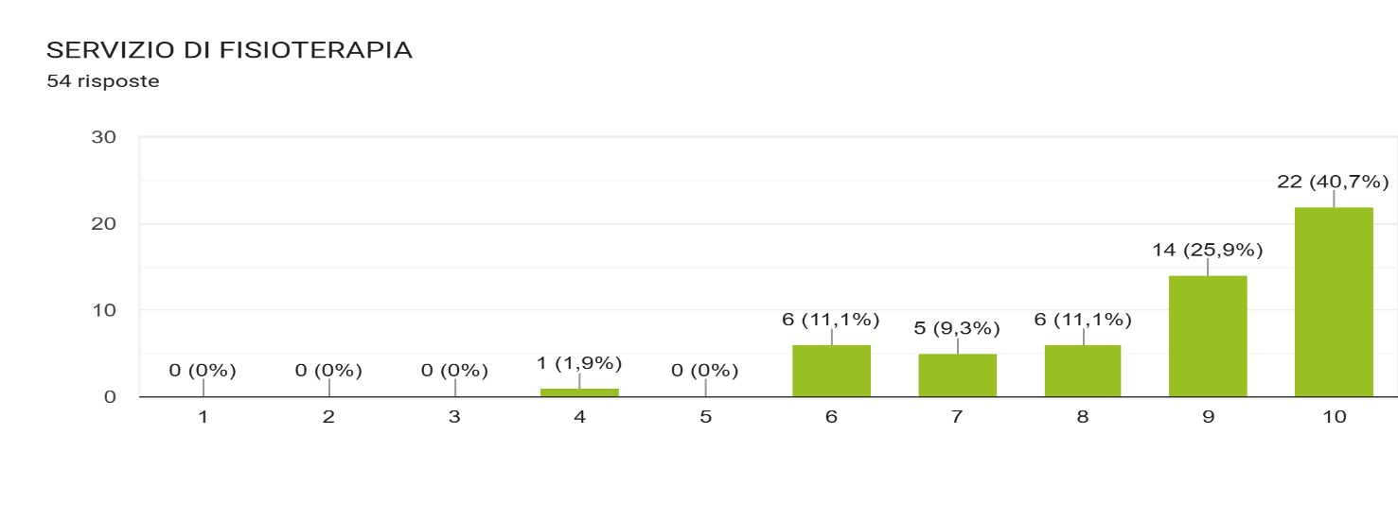
- Servizio psicologico media 8.80
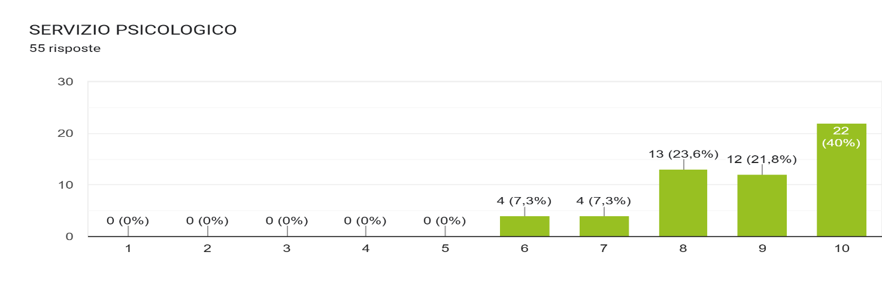
- Servizio logopedico media 8.47
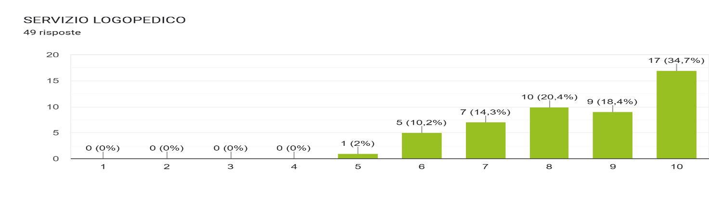

- Servizio di cura della persona media 8.25
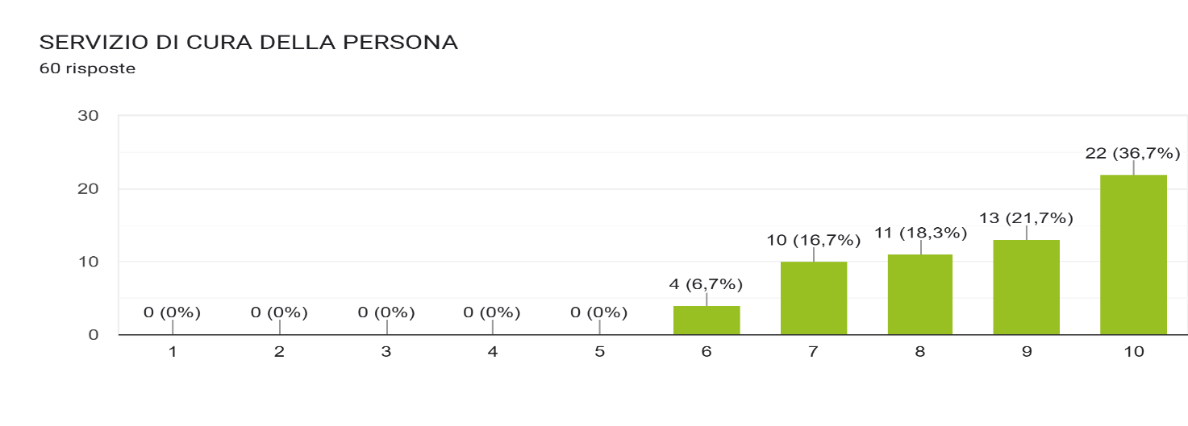
- Servizio di ristorazione media 8.64
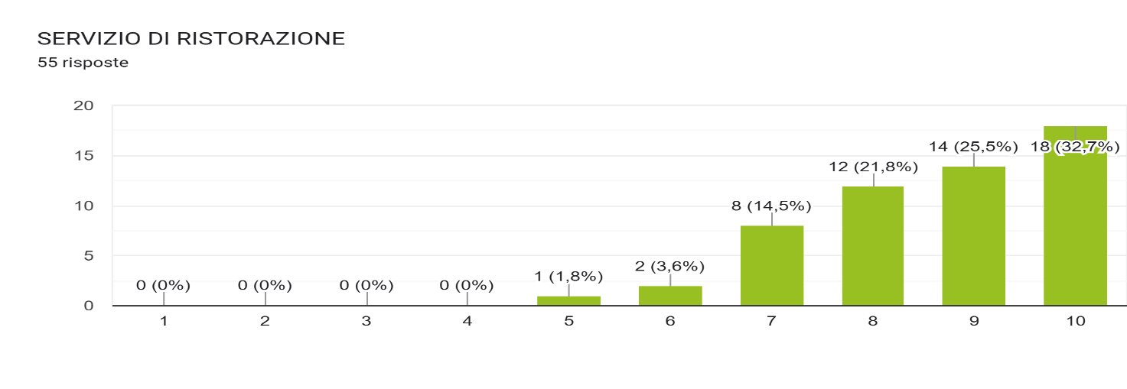

- Servizio di pulizia media 8.98
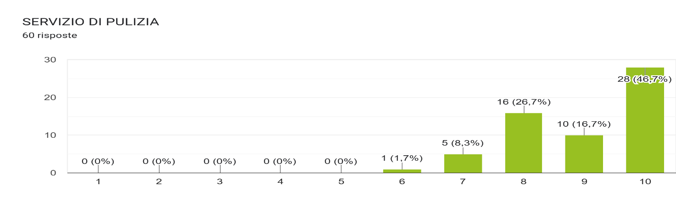

- Attività organizzate dalla struttura (intrattenimento) media 8.57
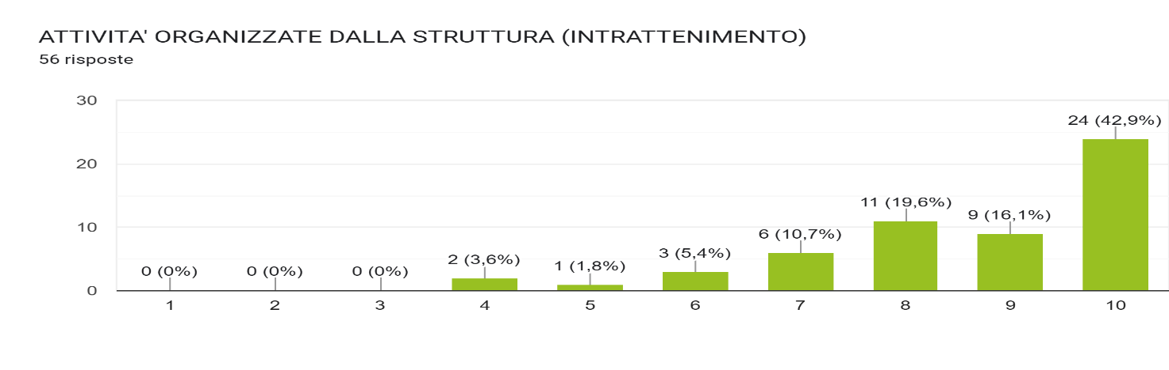

Nel secondo semestre 2024 sono stati raccolti complessivamente 62 questionari di gradimento con una adesione leggermente inferiore ai 6 mesi precedenti (64 risposte nel periodo Gennaio-Luglio 2024).
Stante quanto analizzato il servizio riporta in tutte le sue aree di riferimento un’ampia soddisfazione con punteggi intorno all’ 8, 9 e 10. La Direzione anche nel prossimo semestre monitorerà l’operatività della struttura per mantenere questo tipo di risultati e per migliorare ancora più la qualità raggiunta.
Come dalle medie rilevate nel questionario, anche nella parte dedicata ai commenti a risposta aperta, emerge la riconoscenza da parte dei familiari per l’operato dei professionisti, l’organizzazione delle attività e degli spazi e la disponibilità da parte del personale anche nella risoluzione di eventuali problematiche insorte.
Viene altresì suggerito un maggiore coinvolgimento dei familiari nella relazione con i professionisti, con cadenza periodica, permettendo quindi una più ampia condivisione delle progettualità associate all’ospite.
Qualche osservazione viene infine riportata in merito al servizio di lavanderia ritenuto talvolta non completamente efficiente con riferimento al ritardo nella consegna dei capi o allo smarrimento degli stessi.
Vengono ancora segnalati orari di visita troppo ristretti nonostante l’orario pomeridiano si stato ampliato, dalle ore 15.00 alle ore 17.00.
Nel complesso anche nelle risposte libere la maggior parte dei familiari si ritiene soddisfatta del servizio offerto.
A titolo esemplificativo si portano all’attenzione alcuni commenti:

Pregi: pulizia cortesia e cura dell'ospite: difetto: orario di visita poco flessibile

Umanità

Pregio: disponibilità del personale
Difetto: poco orario di visita

Ho riscontrato un'atmosfera serena, cortesia e gentilezza degli operatori e dei professionisti (Medico psicologa ecc), professionalità da parte di tutti
Riscontro invece problemi, per quanto riguarda la gestione della biancheria personale, ( spesso mancano indumenti) e vengono riposti nell'armadio in modo disordinato, ed alcuni aspetti legati alla cura della persona,( igiene) non sempre accurata, e questo mi dispiace molto.

Pulizia, cortesia, professionalità . Forse si potrebbe allargare gli orari di visita

Da migliorare il servizio guardaroba semplificando la consegna della biancheria pulita che viene da casa. Il passaggio reception-guardaroba-consegna al piano rallenta talvolta il raggiungimento della destinazione finale.

Buona cosa il Comitato dei Familiari

Nessuna osservazione, solo grazie

Relativamente alla valutazione complessiva della struttura, il 98.3% degli intervistati consiglierebbe il Centro Servizi Relaxxi ad un proprio conoscente/amico. Tale risultato rappresenta quindi il segnale che le scelte effettuate dalla Direzione e più in generale l’organizzazione del servizio ed i collaboratori coinvolti, sono vincenti, pur prevedendo in itinere qualche piccola revisione o modifica.

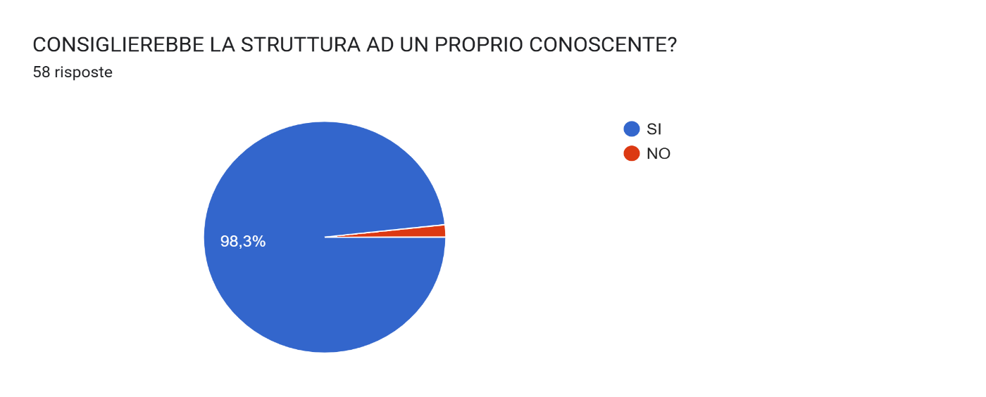

Noale, 13/01/2025

